**Le mécanisme économique de la répartition**

☞ **La répartition dans le programme d’économie**

|  |  |  |
| --- | --- | --- |
| **Thèmes** | **Contexte et finalités** | **Notions** |
| **Thème 2. Comment la richesse se crée-t-elle et se répartit-elle ?** |  |  |
| 2.3. La dynamique de la répartition des revenus | La production de biens et de services entraîne la distribution de revenus dans l’ensemble de l’économie. L’étude du revenu met en évidence la diversité de ses origines – travail (salaires, traitements) capital (intérêts, dividendes) et propriété (loyers) – ainsi que les enjeux de la répartition initiale de ces revenus et de leur taxation en vue d’une éventuelle redistribution. Le partage de la valeur ajoutée peut être affecté sur le long terme par des évolutions comme le progrès technique. Par ailleurs, le processus de redistribution mis en place par l’État via les prélèvements obligatoires et les dépenses publiques vise la réduction des inégalités en corrigeant la répartition des revenus primaires. Il aboutit après affectation des revenus de transfert et des prélèvements obligatoires au revenu disponible | Les revenus primaires : les revenus du travail, les revenus du capital, les revenus mixtes. Le partage de la valeur ajoutée entre les différents agents économiques. La valeur ajoutée brute par secteur institutionnel. L’imposition sur le revenu. Les prélèvements obligatoires. |

**Commentaire :**

Le mécanisme de la répartition est étudié en classe de première. La répartition s’effectue à l’occasion du processus de production. C’est ce qui se nomme la répartition primaire de la valeur ajoutée. Celle-ci se compose des revenus du travail, de la propriété et des revenus mixtes. En pratique se pose le problème du partage de la valeur ajoutée entre ses bénéficiaires. Ce partage a évolué avec le temps mais il est actuellement scindé en deux grandes parties : le salaire et le profit. L’étude de la valeur ajoutée par secteur institutionnel montre le rôle important joué par les sociétés non financières qui représentent plus de la moitié de la valeur ajoutée par secteur institutionnel (56,9 % en 2020).

Enfin, on peut noter l’actualité liée à la notion de partage de la valeur et qui peut être expliquée en quelques mots aux élèves de première.

**☞ Le mécanisme économique de la répartition : schéma représentatif de ce mécanisme et commentaire**

|  |  |  |
| --- | --- | --- |
| **Répartition primaire**  **des revenus**  **Répartition secondaire**  **des revenus** | **Revenus du patrimoine**  Loyer  **Revenus du capital**  Intérêts, dividendes….  **Revenus mixtes**  **Issus de l’entrepreneur**  **Revenus du travail**  Salaires, traitements    **Revenus primaires**  (-) **Prélèvements obligatoires**  Impôts et cotisations sociales  (+) **Revenus de transfert**  (Prestations sociales)  **Revenu disponible** | **Rapports de force** lié au partage du revenu national entre groupes sociaux  **Enjeux liés au degré de redistribution** au sein d’une société |

**- La répartition** peut se définir comme la façon dont est partagé le revenu national (le PIB) au sein d’une société donnée. Elle est aussi l’ensemble des opérations par lesquelles la valeur ajoutée générée par la production est distribuée entre le travail, le capital et les administrations publiques.

**- La répartition primaire** désigne le partage entre les différents apporteurs de facteurs de production : salaires, intérêts, profits, loyers. Ce type de répartition révèle les rapports de force qui peuvent exister entre les différents groupes sociaux en lutte pour le partage du revenu national.

**- La répartition secondaire** consiste à prélever sur les revenus issus de la répartition primaire des montants plus ou moins élevés afin de financer des revenus liés à une situation : par exemple, l’indemnisation chômage, de la maladie ou le financement des retraites. Contrairement à la répartition primaire, la répartition secondaire mesure le degré de redistribution à l’œuvre au sein de la société, et reflète donc largement les jugements de valeur dominants.

☞ **Que disent les économistes sur la répartition** ?

**Les économistes libéraux** ont pour la plupart une **vision naturaliste des inégalités primaires**. Les marchés sont, à leurs yeux, globalement efficaces et chacun y reçoit un revenu qui ne dépend que de sa propre productivité. Il ne faut donc pas s’en mêler, sous peine d’une perte d’efficacité économique. **Si le résultat de la distribution primaire des revenus est jugé politiquement insatisfaisant, il faut le corriger par des transferts aussi neutres que possible**. « Neutre » signifiant que ces transferts ne modifient pas le libre fonctionnement des marchés. De ce point de vue, relever le Smic n’est pas un transfert « neutre », mais **taxer plus lourdement les héritages pour produire des biens publics accessibles aux plus pauvres peut l’être.**

**D’autres économistes, dans une tradition qui remonte à Marx et passe par Keynes**, jugent les **marchés très imparfaits**. Ils préconisent donc que les **États interviennent directement sur le partage primaire des revenus**. Par exemple, avec des réglementations telles que le salaire minimum, la lutte contre les situations de monopole et de rente et plus généralement la promotion de tout ce qui peut renforcer le pouvoir de négociation de ceux qui sont en bas de l’échelle des revenus, sans, naturellement, négliger les transferts pour compléter le dispositif.

**Du point de vue de Keynes, le profit ne doit pas être considéré comme un revenu**. Celui-ci est lié à quatre types de rémunération :

- Les traitements et salaires qui sont versés aux employés, y compris les indemnités versées aux chômeurs et les retraites ;

- La rémunération normale des entrepreneurs ;

- Les intérêts du capital ;

- Les gains de monopole et les rentes.

Les profits apparaissent comme un accroissement, ou si ils sont négatifs, comme une diminution de la richesse des entrepreneurs et, éventuellement, des simples actionnaires. C’est pour cette raison qu’ils ne doivent pas être considérés comme des revenus. De même, des profits d’aubaine sont souvent placés en réserve, et ne sont pas distribués de manière régulière comme les salaires, les dividendes ou les intérêts.

☞ **La répartition de la valeur ajoutée en France aujourd’hui**

**Tableau 1 : La répartition de la valeur ajoutée brute des sociétés non financières en France (en %)**

|  |  |  |  |  |  |  |  |
| --- | --- | --- | --- | --- | --- | --- | --- |
|  | **1971** | **1981** | **1991** | **2001** | **2011** | **2021** | **2022** |
| VAB | 100 | 100 | 100 | 100 | 100 | 100 | 100 |
| Salaires | *69* | *73,5* | *65* | *63,6* | *65,4* | *64,8* | *65,4* |
| Imp/Pr–Subv | *0,15* | *1,7* | *2,3* | *3,7* | *3,5* | *0,9* | *2,8* |
| EBE | *30,8* | *24,7* | *32,7* | *32,7* | *31,1* | *34,3* | *31,8* |
| FBCF (CCF) | 24,1 (15,2) | 21,6 (16,5) | 23 (16,7) | 22,1 (17,3) | 22,7 (19,6) | 25,6 (21,5) | 25,9 (20,5) |

Source : TEE de l’Insee. Calculs des auteurs.

**Graphique 1 : Part des salaires dans la valeur ajoutée brute des sociétés non financières**

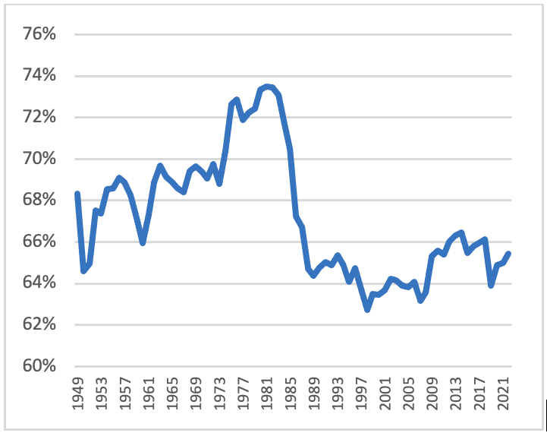

Source des données : Insee, comptes nationaux, tableau 7.101.

*Source du tableau et du schéma : paru dans Alternatives économiques, 28 juin 2023*